💻 Веб-интерфейс для биллинговой системы
📌 Контекст и задача
Существующая биллинговая система использовалась только через десктопное приложение, что ограничивало сотрудников.
Задача: разработать веб-интерфейс, который позволит работать с системой через браузер, сохранив доступ ко всем справочникам и документам.
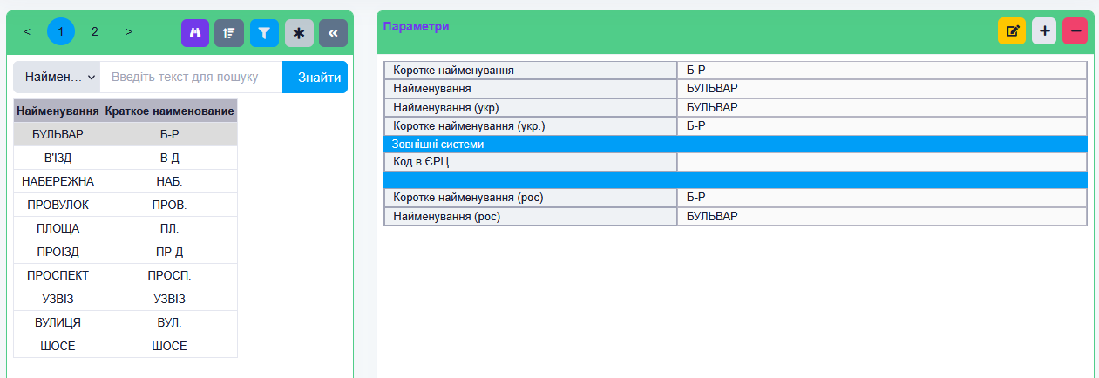

👩‍💻 Роль
В проекте я отвечала за:
- разработку архитектуры веб-интерфейса (MVC);
- создание контроллеров, репозиториев и сервисов;
- настройку Twig-шаблонов и базового шаблона;
- реализацию механизма плагинов и JSON-конфигураций;
- автоматическую генерацию классов сущностей и процедур.

🏗 Архитектурный подход
- Использована архитектура MVC для четкого разделения ответственности.
- Все данные представлены через сущности (Entity) с доступом через get/set и ключами-константами.
- Для слоя представления применялся Twig, с использованием наследования и разработанных в отдельных файлах компонентов, что обеспечило единообразный UI.
- Запросы обрабатывались через контроллер → метод.
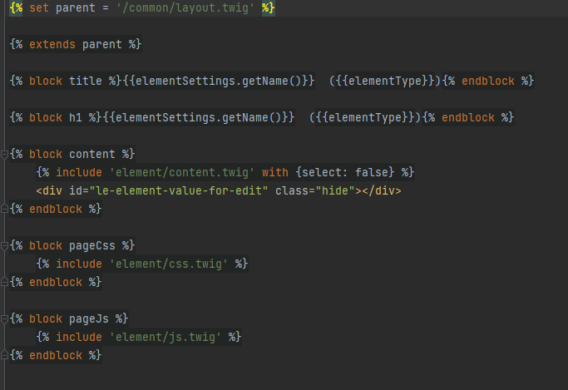
✨ Основные решения
- Универсальный подход для работы со справочниками и документами.
- Использование JSON-настроек для фильтров, кнопок, структуры сущностей и плагинов.
- Разработка системы плагинов для расширенного отображения данных.
- Автоматическая генерация классов для ускорения разработки и поддержки новых справочников.
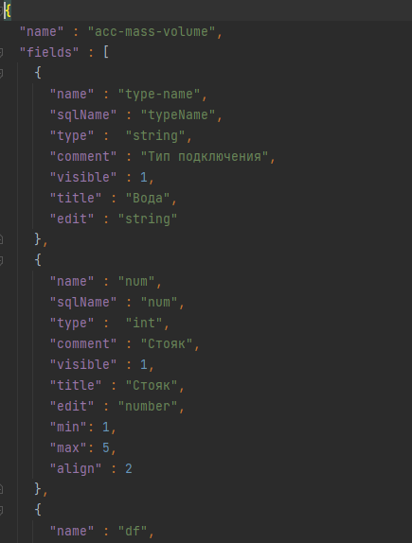
📊 Результат
- Реализован полноценный веб-интерфейс с десятками страниц для справочников и документов.
- Интерфейс получился единообразным, расширяемым и поддерживаемым.
- Добавление новых сущностей свелось к настройке JSON и генерации классов — без ручного написания кода.
- Время разработки новых справочников и страниц сократилось в разы.

⚙️ Технологии
- Backend: PHP, Silex, MVC
- Frontend: Twig, HTML, CSS
- Data: JSON, MySQL

